**Parc de Bellvitge**

**Diumenges d’11:30 a 13:30h**

**8 de setembre**

La fauna secreta del parc i el taller de petjades

**15 de setembre**

Orelles bestials i pinta cares. Ens transformen en animals

**22 de setembre**

Jocs d'aigua. Juguem i aprenem amb la “màquina de l’aigua”

**29 de setembre**

Residus perillosos. LES PILES

**6 d’octubre**

Geocaching al parc de Bellvitge

**13 d’octubre**

LA FESTA DEL PARC

Celebrem la festa del parc de Bellvitge! Tallers i jocs lúdics per petits i grans

**20 d’octubre**

Qui viu al Parc?

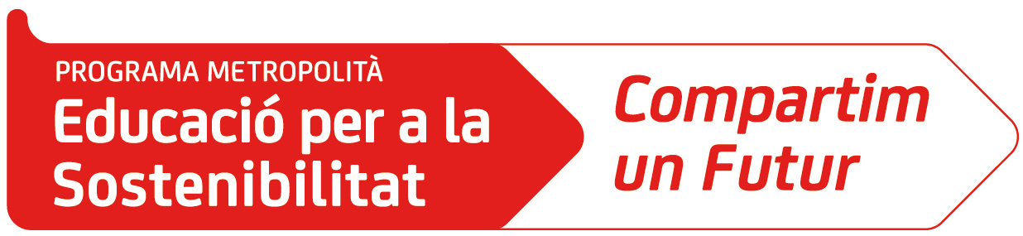

**27 d’octubre**

Dibuixem la natura com els il·lustradors naturalistes

**3 de novembre**

Aprofruita



**10 de novembre**

El bon consumidor, responsable i sostenible

**17 de novembre**

Samarretes Bestials



**24 de novembre**

Construcció d'instruments i joguines amb materials naturals i reciclats

**1 de desembre**

Els nostres animals de companyia.

Gimcana de tinença responsable